任务申请部门 | 服务运营部 |  | 申请人 |  | 李璐
任务提出时间 | 2019年7月04日 |  | 要求完成时间 |  | 2019年7月08日
客户姓名/职务 | 陕西省环境保护执法局 |  | 联系电话 |  | 02985503290
费用归属 | 合同 |  | 合同名称 |  | 合同名称：陕西省省级重点污染源自动监控平台运营维护管理项目  合同编号：FA17C20（X）  合同期限：2019.1.1-2019.12.31
任务名称 | 陕西省国控重点污染源自动监控工作调度平台数据统计不出来
工作要求 | 陕西省国控重点污染源自动监控工作调度平台数据6月份严重超标企业统计不出来，第二季度严重超标企业也统计不出来。手动执行了下面两个存储过程，执行成功。  exec HBBJKZXDataReleasePlateformOverHourDataStatistic 1  exec HBBJKZXDataReleasePlateformOverDayDataStatistic 1  严重超标企业入库 '2019-06-01','2016-06-30 23:59:59',20196,1,'2019年6月份严重超标企业','2019-09-05'  严重超标企业入库 '2019-04-01','2016-06-30 23:59:59',20192,2,'2019年第2季度严重超标企业','2019-09-11'  http://10.61.0.215/attemper/Main/Index  账号：hbtzfj2018  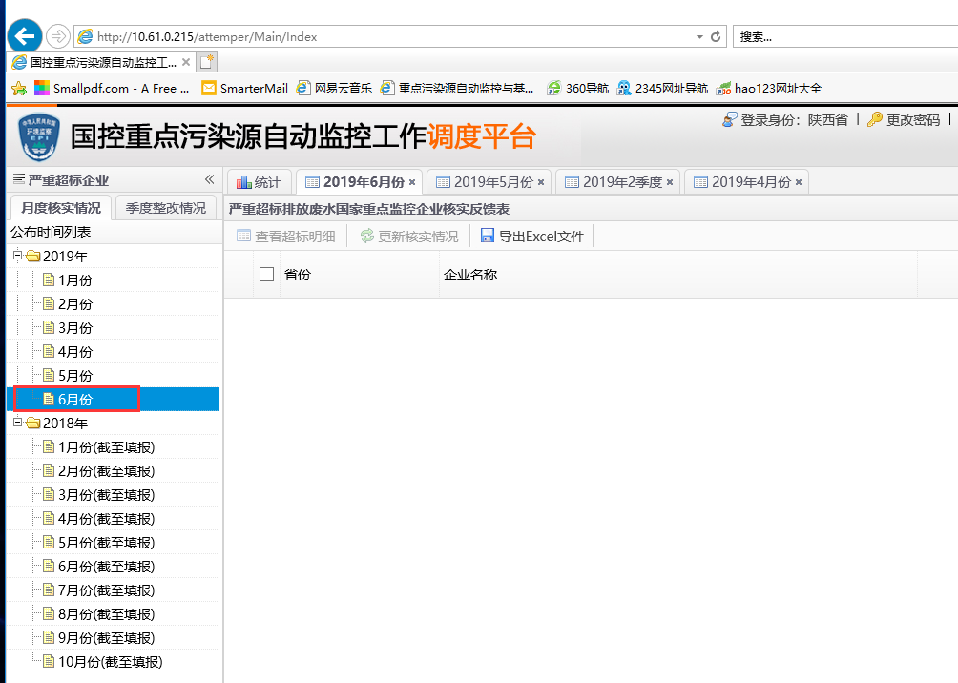  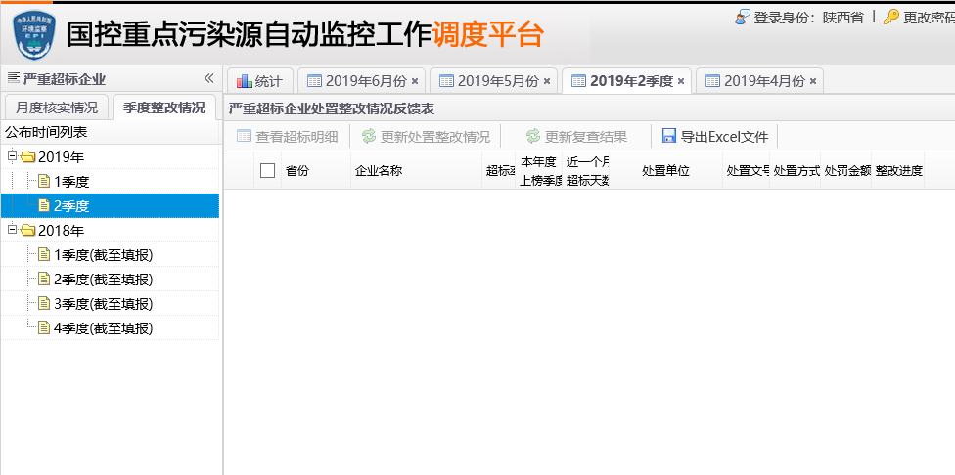
实施部门  审批 | 签名/时间：
实施人 | 责 | 工作量 |  |  |  | 完成时间 | 年 月 日
完成情况确认 | 实施部门确认： 申请人确认：
任务单实施满意度评价 | □优秀（5分）□满意（4分）□一般（3分）□较差（2分）□很差（1分）  若任务单实施过程优秀、较差或很差，请给出原因：  签名/时间：
特殊情况说明：

